**HỆ THỐNG MÁY GIẶT VÀ MÁY SẤY THANH TOÁN TỰ ĐỘNG**

**I.Mô tả hệ thống chi tiết**



Hệ thống máy bao gồm hệ thống máy gặt và máy sấy:

* Máy giặt Electrolux W3250N/W5250N (loại lớn) và T375N/T575N (nhỏ)
* Máy sấy T3530

Hệ thống điều khiển sẽ sử dụng PLC Delta . Hệ thống điều khiển sẽ cho phép máy giặt được khởi động sau khi khách đã tính tiền và nhận tín hiệu máy giặt đã hoạt động sau khi khách nhấn khởi động. Hệ thống điều khiển sẽ cho cho phép nhận thời gian sấy còn lại và thực hiện khởi động máy sấy và cho biết mấy sấy đã bắt đầu sấy

Hệ thống quản lý bao gồm PC và máy EFTPOS . Hệ thống quản lý sẽ thực hiện tính tiền theo yêu cầu của khách:

* Giặt:

1. Loại giặt lớn/nhỏ
2. Số thứ tự của máy giặt (từ số thứ tự của máy có thể biết đây là loại giặt lớn hay nhỏ , ví dụ từ 1-10 là máy nhỏ 20-40 là máy lớn, trên phần mềm quản lý sẽ có dấu hiệu chỉ rõ bằng màu sắc)

* Sấy:

1. Thời gian sấy
2. Số hiệu của máy sấy

* Nguyên liệu giặt như bột giặt, nước xả và thuốc tẩy. Các nguyên liệu được được cung  
  cấp bằng tay cho khách

Cách nhận tiền mặt qua EFTPOS . Máy tính sẽ kết nối với EFTPOS thông qua cổng USB . Phần mềm quản lý trên máy tính sẽ tính số tiền cần thanh toán, chuyển đến EFTPOS hiển thị => người dùng thanh toán => EFPOS báo cho máy tính đã thanh toán thành công.

**II.Máy sấy**

**a.Mô tả máy sấy**

Máy sấy không cần phụ liệu mà chỉ cần cho biết thời gian cần sấy. Khách thông báo số hiệu máy sấy, thời gian. Sau khi thanh toán, hệ thống quản lý yêu cầu hệ thống điều khiến cho máy sấy chạy với thời gian được cung cấp từ khách. Sau khi khởi động, hệ thống điều khiển cho biết máy đã thực sự chạy chưa. Hệ thống thông báo thời gian còn lại của máy sấy. Thời gian này không phải là thời gian thực sự còn lại mà là thời gian của máy sấy được cài đặt đếm lùi  
đi.

Mô hình hóa 1 máy sấy thì có 2 thành phần gồm contactor và mainboard:

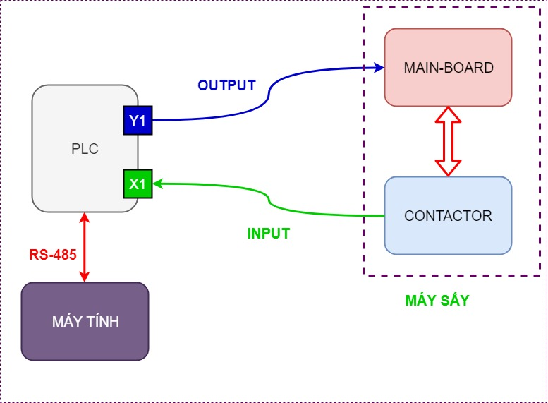

|  |  |  |
| --- | --- | --- |
| **Máy sấy** | **Vị trí chức năng** | **Kết quả** |
| **Contactor** | Tín hiệu 1 (HIGH):   * Báo hiệu máy đang chạy * Báo hiệu máy đã sẵn sàng chạy   Tín hiệu 0 (LOW)   * Báo hiệu máy dừng | Đã thưc nghiệm |
| **Mainboard** | Tín hiệu chuyển đổi (1 -> 0):   * Mạch đồng hồ tăng lên 1 cơ số phút | Đã thưc nghiệm |

Từ máy tính sẽ kết nối với PLC thông qua chuẩn giao tiếp RS485 . PLC sẽ nối thẳng các chân input output tới board máy sấy

**b.Thử nghiệm với mô hình một máy sấy**

Trong hệ thống chúng ta sẽ sử dung PLC ở chế độ Relay . Cách thức đấu nối ngõ ra và vào sẽ nằm ở phần phụ lục

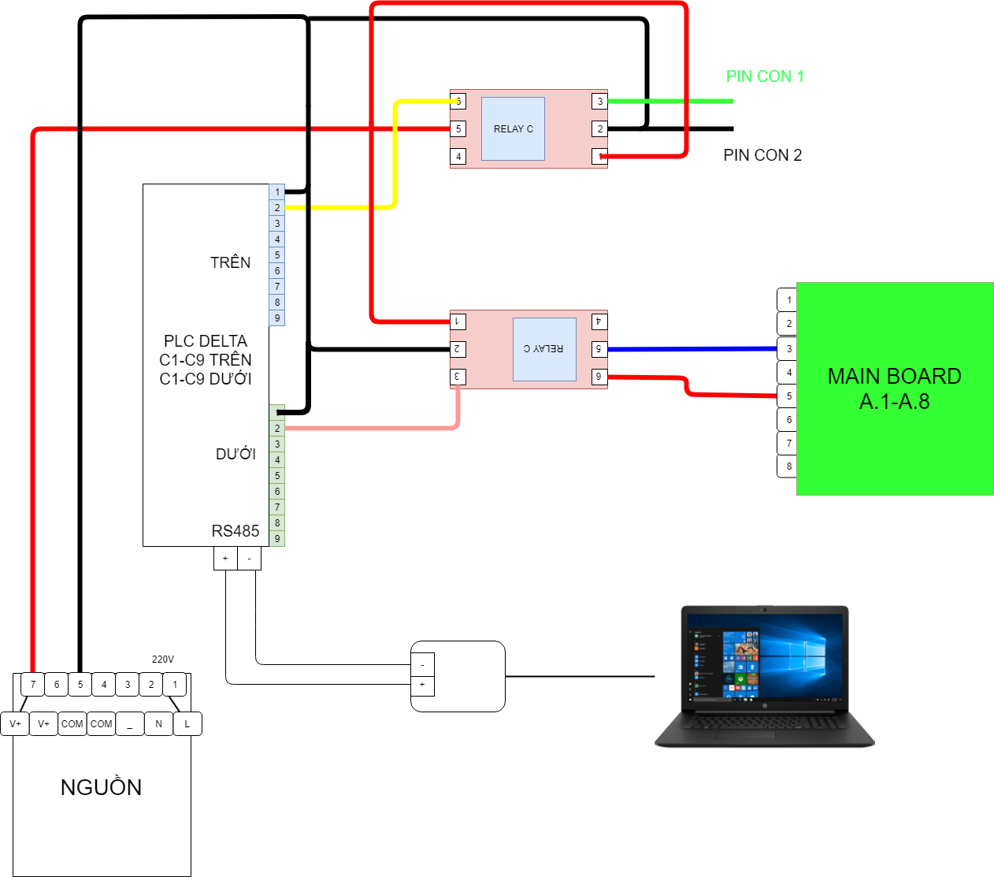

Như vậy dựa vào sơ đồ khi máy sấy chạy thông qua contactor Benedikt Jager . Khi máy sấy chạy thì contactor sẽ đóng => nối tắt 2 dây đen và xanh lá . Nhận được tín hiệu nối tắt ta xem như máy đã chạy .Đối với việc điều khiển thì chúng ta nhận thấy rằng trên board mấy sấy sẽ có hai chân tín hiệu khi đóng ngắt lại sẽ tăng một số phút trên màn hình hiển thị

Một số tính năng phụ của phần mềm : có thể đánh dấu máy để biết lấy đồ ra khi máy giặt đã xong khi khách hàng không tự thực hiện được việc đó

**II.Máy giặt**

**a.Mô tả máy giặt**

Sau khi khách hàng đã để quần áo vào trong máy giặt, khách hàng sẽ thông báo số máy cho quản lý. Nếu có quản lý, khách có thể mua thêm bột giặt, softener, hoặc thuốc tẩy (trong trường hợp tự động thì chưa thực hiện tính năng này). Sau khi thanh toán, hệ thống sẽ bật máy lên (giữ on), khách nhấn start và máy sẽ chạy. Hệ thống sẽ ghi nhận máy bắt đầu chạy và tính thời gian.

Có bốn loại máy giặt là dòng lớn W3250N/W5250N và dòng nhỏ W575N/W375N. Điều khiển: máy giặt được start bằng tay sau khi khách hàng đã trả tiền

Yêu cầu điều khiển:

1. Cho phép máy giặt được khởi động (Start): máy giặt chỉ có thể được khởi động bằng tay khi hệ thống cho phép. Khi này khách sẽ cho đồ, nguyên liệu giặt, chọn chế độ rồi khởi động. Nếu hệ thống chưa cho phép, sẽ hiện Code 01 trên máy giặt
2. Nhận biết máy giặt đã được khởi động: Sau hệ thống cho phép máy giặt khởi động, hệ thống sẽ ghi trạng thái máy giặt là Waiting. Khi khách đã khởi động máy giặt, hệ thống nhận tín hiệu và chuyển sang Running. Hệ thống cho biết thời gian còn lại cho của máy giặt (chỉ phỏng đoán)
3. Nhận biết máy giặt đã tắt: khi máy giặt đã giặt xong, hệ thống sẽ báo hiệu máy ở trạng thái free

Như vậy mô hình hóa máy giặt sẽ gồm bộ nguồn cung cấp cho khóa cửa và mainboard

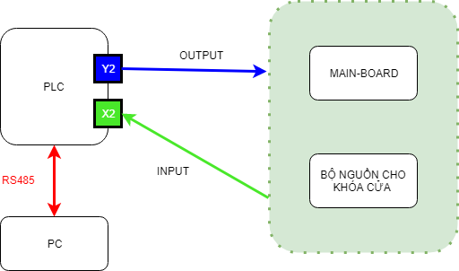

|  |  |  |
| --- | --- | --- |
| Máy giăt | Vị trí chức năng | Kết quả |
| Bộ nguồn | Tín hiệu 1 (HIGH):   * Báo hiệu cấp nguồn cho khóa cửa * Báo hiệu máy đang chạy | -Đã thực nghiệm |
| Mainboard | Cấp tín hiệu xung xuống main board sẽ làm cho máy giặt qua chế độ khởi động bằng tay | -Đã thực nghiệm |

**b.Thử nghiệm mô hình 1 máy giặt**

Trong hệ thống chúng ta sẽ sử dung PLC ở chế độ Relay . Cách thức đấu nối ngõ ra và vào sẽ nằm ở phần phụ lục.

Trong hệ thống sẽ sử dụng mạch opto để kiểm tra xem máy giặt có chạy không. Khi máy giặt chạy sẽ cấp nguồn cho bộ khóa khóa cửa lại , khi dừng nguồn đó tự động ngắt . Như vậy chúng ta sẽ thiết kế một mạch opto khi cấp nguồn 220V thì nó sẽ cho ra đầu còn lại 5V khi đó tín hiệu nhận về từ PLC sẽ là ON ta biết máy chạy

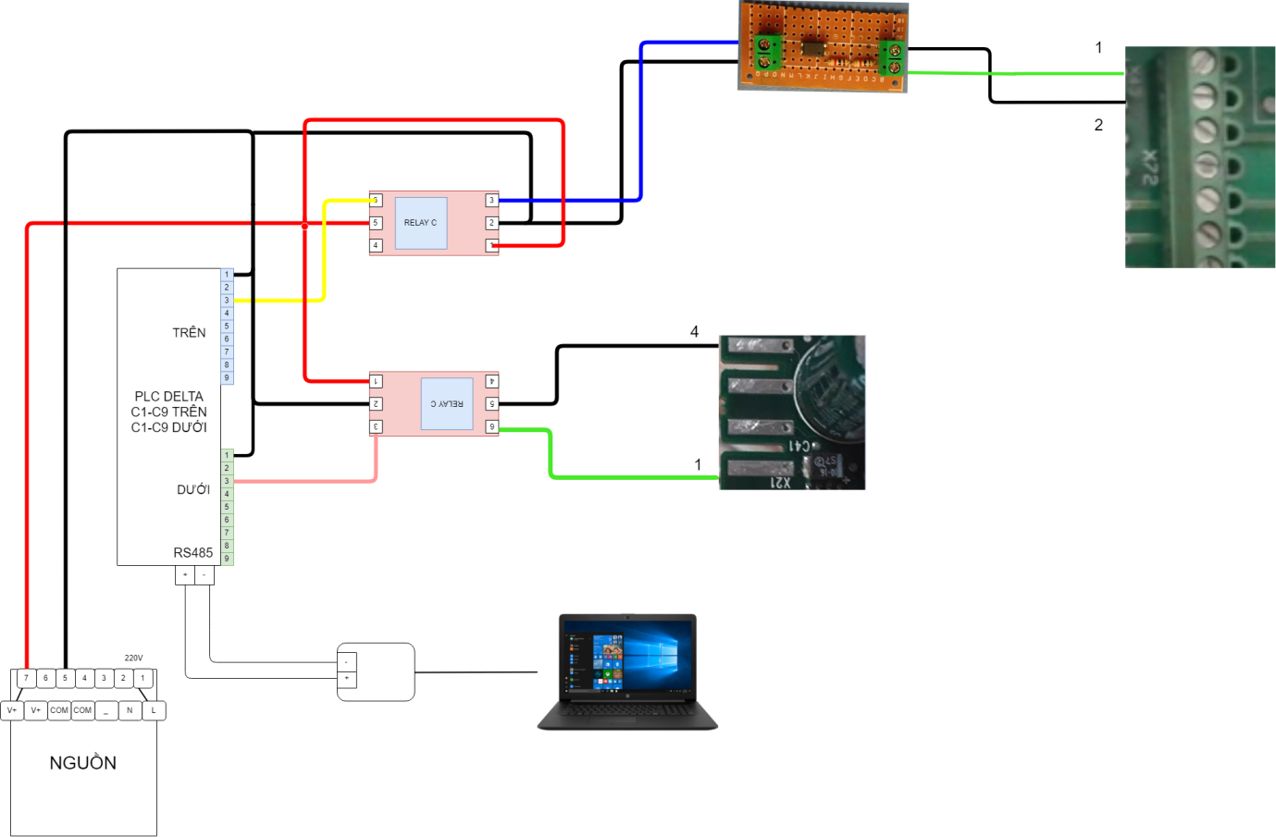

Khi điều khiển máy giặt ta cần cấp 1 xung xuống khi đó máy sẽ chuyển sang chế độ điều khiển bằng tay

**III.Máy POS**

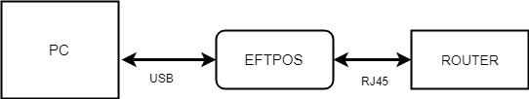

Như vậy trên phần mềm chúng ta sẽ tính toán thành tiền của máy giặt hay máy sấy sau đó sẽ chuyển xuống cho EFTPOS thông qua cổng gio tiếp USB . Và đồng thời EFTPOS kết nối lên mạng thông qua Router

**IV.Sơ đồ khối tổng quát cho dự án**

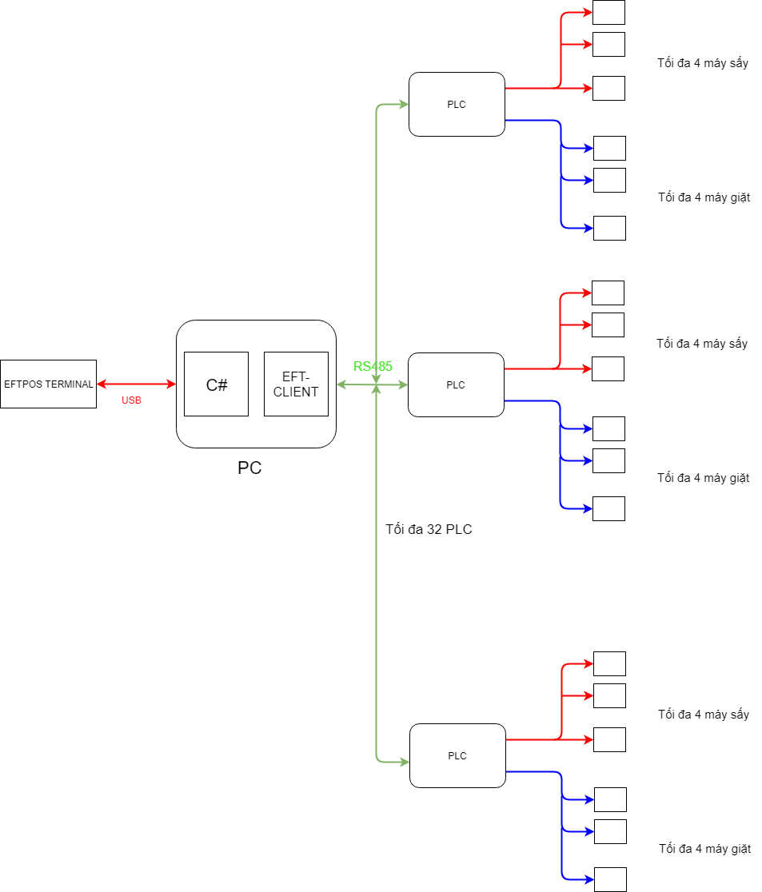

**V.Sơ đồ chi tiết cho hệ thống 4 máy sấy – 4 máy giặt**

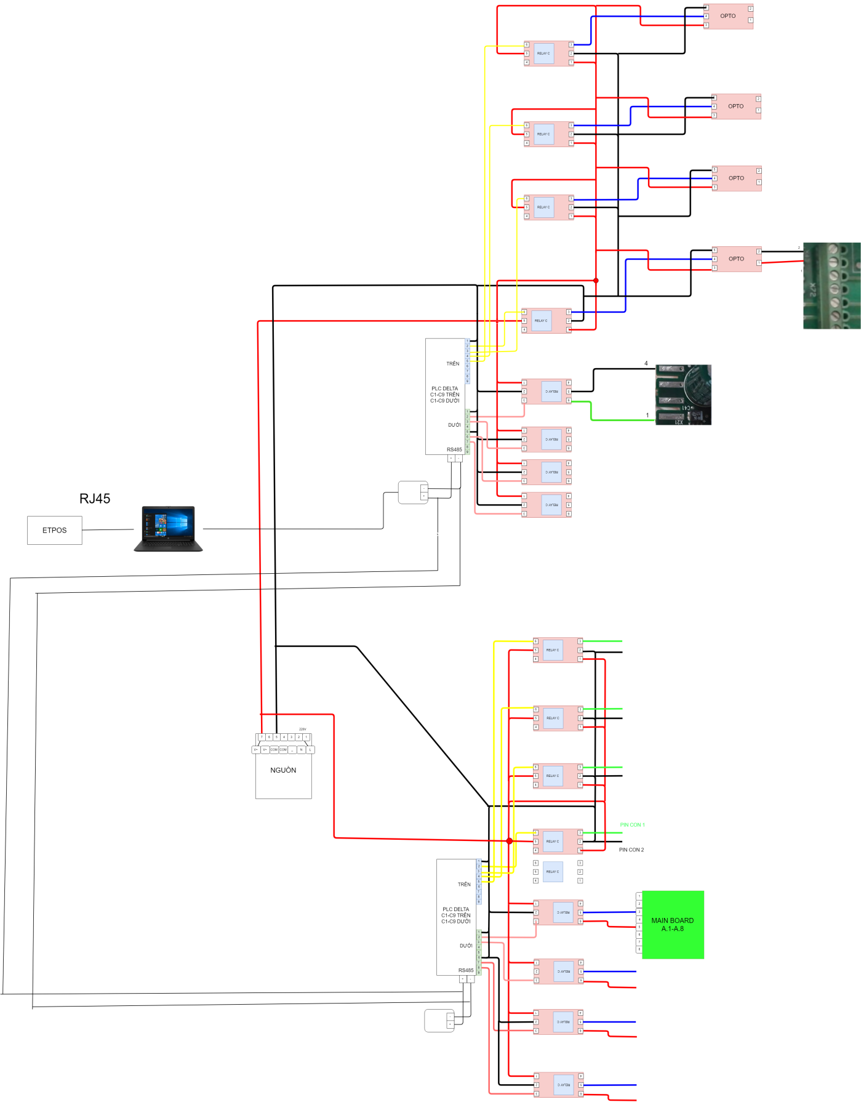

**PHỤ LỤC**

**A.Cách đấu nối PLC Delta**

**Đặc điểm ngõ ra Transistor:**

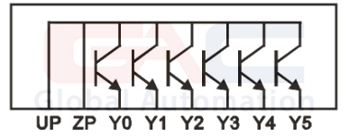

-Ngõ ra Transistor đóng ngắt bằng linh kiện bán dẫn nên có tốc độ đóng ngắt nhanh, có thể dùng để phát xung tốc độ cao lên tới 100Khz, 200Khz, 500Khz. Ưu điểm nữa của ngõ ra Transistor là nó chịu được số lần đóng ngắt lớn, tuổi thọ tính theo số lần đóng ngắt thì lớn hơn ngõ ra Rơ-le rất nhiều. Tuy nhiên điểm hạn chế của PLC Delta ngõ ra transstor là không sử dụng được điện áp xoay chiều và dòng qua nó chị giới hạn ở dưới 0.5A nên một số ứng dụng đóng ngắt thông thường khách hàng phải sử dụng thêm Rơ-le trung gian.

-Khi viết chương trình PLC chuyển ngõ ra Y lên mức tích cực thì mạch giữa Y và ZP sẽ thông, mạch điện với nguồn nuôi bên ngoài khi đó sẽ trở thành mạch điện khép kín và có dòng điện chạy qua tải như hình vẽ bên dưới.

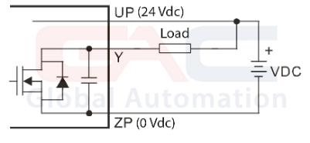

**Đặc điểm ngõ ra Rơ-le:**

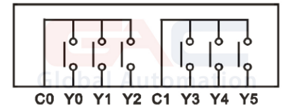

-Ngõ ra Rơ-le đóng ngắt bằng tiếp điểm cơ khí, độ bền không bao, tần số đóng ngắt không cao chỉ khoảng 1 Hz, ưu điểm của ngõ ra Rơ-le là có thể sử dụng được cả điện áp xoay chiều và một chiều, dòng điện tối đa cho phép lên tới 5A

-Khi viết chương trình PLC, ví dụ chuyển Y0 lên mức tích cực thì tiếp điểm Rơ-le giữa C0 và Y0 sẽ đóng, hoàn toàn tương tự với các cặp tiếp điểm khách như C0-Y1, C0-Y2, C1-Y3, C1-Y4, C1-Y5... cũng tương tự. Khi đó với việc có nguồn nuôi bên ngoài, mạch điện sẽ trở thành một mạch điện khép kín và có dòng điện chạy qua tải như hình bên dưới.

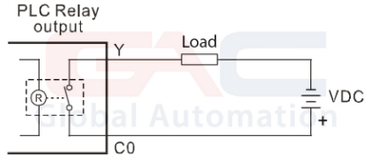

**Chú ý:**

Ngõ ra PLC kiểu Rơ-le thường được chia thành các nhóm (Group), mục đích là để sử dụng được nhiều mức điện áp và kiểu điện áp khác nhau, ví dụ như trên hình vẽ

- Nhóm thứ nhất gồm chân chung C0, ngõ ra Y0, Y1 sử dụng điện áp 1 chiều Vdc

- Nhóm thứ 2 gồm chân chung C1, ngõ ra Y3, Y4 sử dụng điện áp xoay chiều

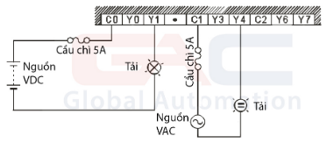

**B.Phần mềm PC-EFTPOS**

Như vậy để chúng ta kết nối giữa PC và máy EFTPOS chúng ta cần doawload phần mêm PC-EFTPOS và cài đặt

Khi kết nối giữa máy pos và PC chúng ta sẽ thấy một ứng dụng EFT-Client hiện lên

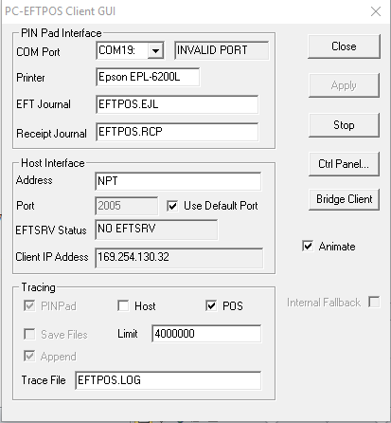

Khi đó từ C# chúng ta sẽ kết nối EFTClient điều khiển được máy EFTPOS